等那一天 报仇雪恨

屈穎妍 [有理儿有面](javascript:void(0);)

**有理儿有面**

微信号 youli-youmian

功能介绍 你说是不是

2019-11-21[原文](https://mp.weixin.qq.com/s?__biz=Mzg3MjEyMTYyNg==&mid=2247485744&idx=2&sn=14304c94531327f9f275d4a066887553&chksm=cef55d45f982d453ba59b6aef3bd7f970ba68123ce099da051c0e610a702c02e83106e123c21&scene=27#wechat_redirect&cpage=88)

收录于话题

**本文作者：香港作家 屈穎妍   微博账号：屈穎妍002**

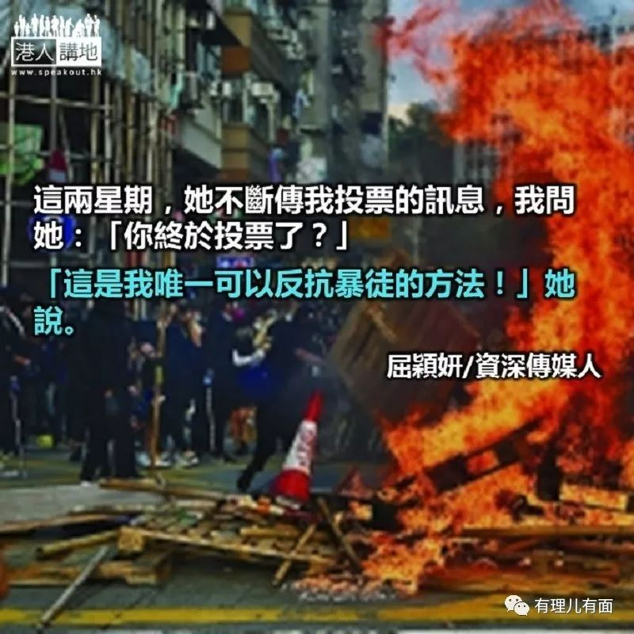

香港人，从来未如此期待选举。

我有个认识了几十年的好朋友，不太看报纸，看都是看娱乐新闻，谁嫁了富豪？谁包了二奶？她都比我熟。手机分享来的讯息，不是哪里开了新火锅店，就是哪间航空公司在做机票优惠，最多是传一些健康讯息、生活小智能……政治，从来不是她那杯茶，她曾问我：「民建联是不是长毛那个党？」可想而知，她是那种从不投票的典型香港人。

然而，透过这五个月的暴徒特训，她成了政治专家，每天不断传我新闻讯息，几千字讲颜色革命的评论、一小时讲共产党怎走过来的视频，我奇怪，她竟然看得明。五个月前一个连张建宗是谁都讲不出的政治盲，今日，竟比我这个天天写评论的人更热衷政治。

这两星期，她不断传我投票的讯息，我问她：「你终于投票了？」

「这是我唯一可以反抗暴徒的方法！」她说。

每天上班，她要摸黑出发，因为你永远不知道路上会有甚么状况。看到港铁站修好砸烂，再修好又再砸烂，气在心头，却连多看一眼也不敢。这阵子看到暴徒把香港变成伊拉克，更是火山爆发。郁结太久、太多，她说，就等那天，十一月二十四日，报仇雪恨。

香港人从向往民主，到害怕民主，这半年，更精采地给全世界人示范民主原来可以很败坏、极丑恶。现在民主对香港人来说，只剩下最后一个优点，就是投票。把你的态度，用一个不记名、没人知道的方式，放进票箱。

今日香港遍布黑色恐怖，说一句不一样的意见，就可以头破血流、甚至烈火焚身、或者生意尽毁。市民敢怒不敢言，惟有热切期待这一天，用选票，去给暴徒还以颜色。

对选举，真的，我们从未如此期待过。

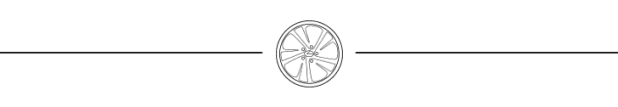

**推荐关注香港作家屈穎妍微博，账号：屈穎妍002**

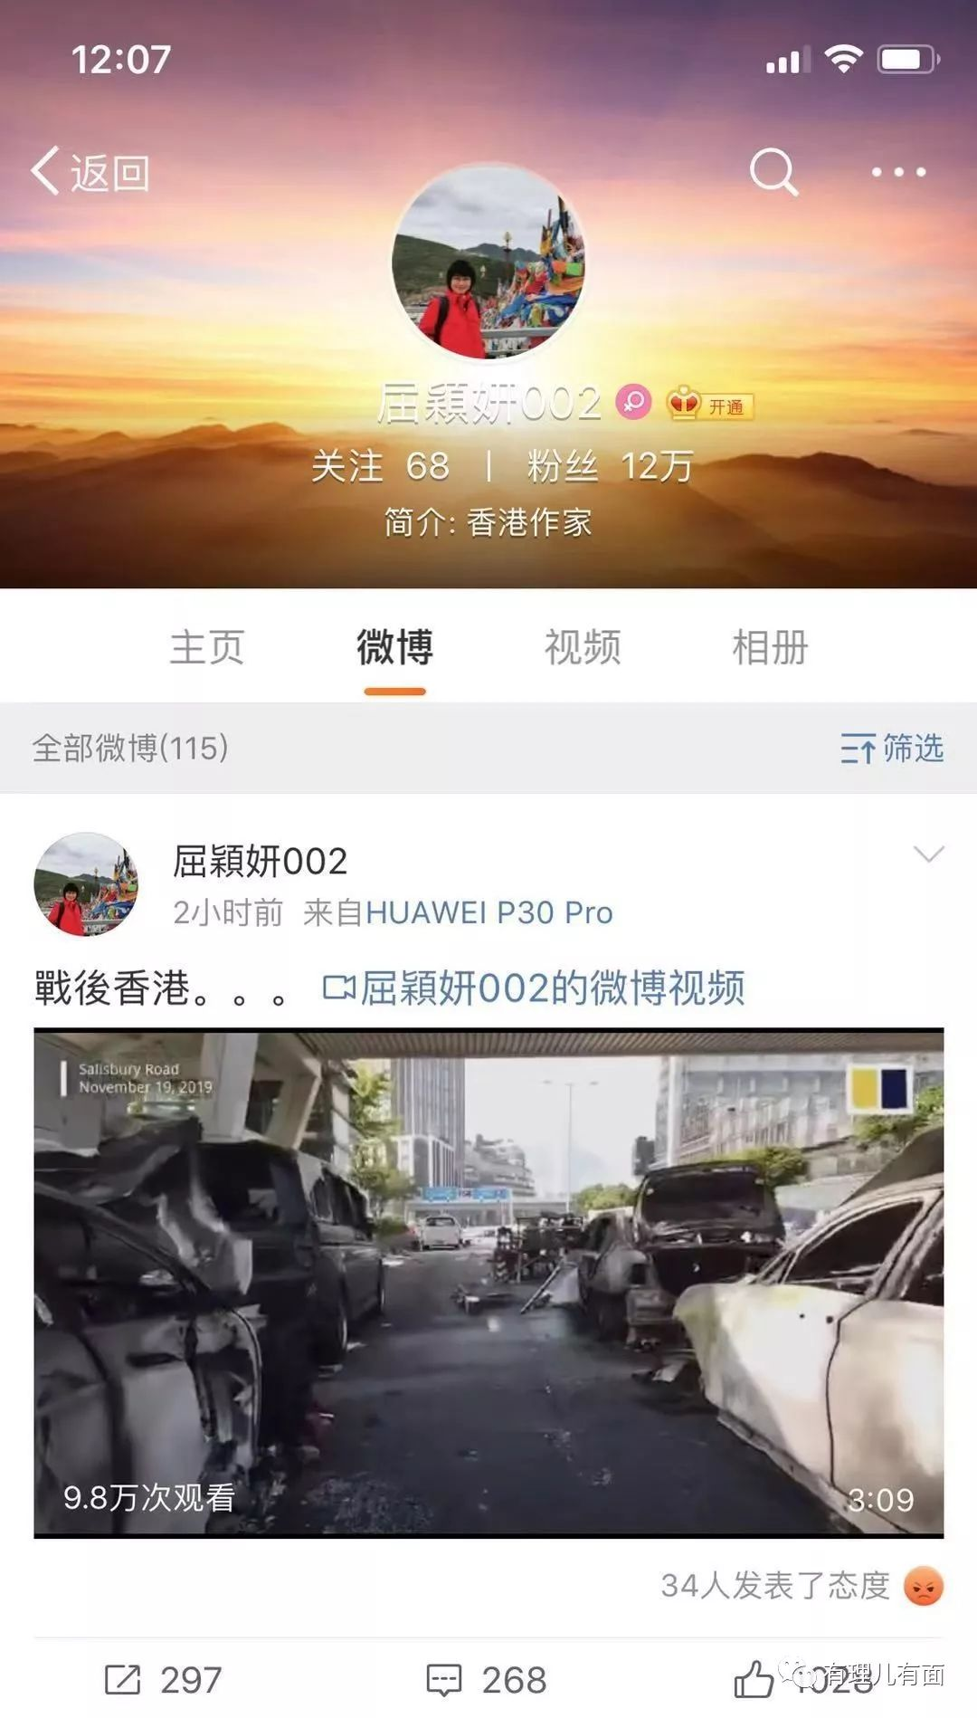

### 精选留言

用户设置不下载评论